Temperatura y luminosidad de estrellas:
Ley de Wien y ley de Stephan-Boltzmann

Objetivos de aprendizaje.
- Entender espectro térmico.
- Entender las leyes de Wien y de Stephan-Boltzmann.
- Entender cómo el espectro térmico puede usarse para evaluar la temperatura de una estrella.
- Entender cómo la temperatura y el radio de una estrella determina su luminosidad.

Introducción: En esta actividad aprenderemos cómo la luz de una estrella puede decirnos su temperatura y cuánta energía por segundo esa estrella está emitiendo - su luminosidad.

La luz es emitida por estrellas, como la luz de cualquier objeto caliente hecho por muchos átomos mjuy juntos, forman un espectro continuo llamado espectro térmico. La gama de longitudes de onda emitidas y la intensidad relativa de la luz de cada longitud de onda dependen de la temperatura del objeto.

En esta actividad vamos a utilizar una simulación PhET para estudiar el espectro térmico de las estrellas con el fin de entender la relación entre esos espectros y la temperatura. Veremos cómo esta relación da como resultados dos leyes que describen estos espectros: la Ley de Wien y la ley de Stephan-Boltzmann.

Ir a http://phet.colorado.edu/sims/blackbody-spectrum/blackbody-spectrum_es.html

A medida que trabajas a través de esta actividad, porfavor responde las preguntas en una página aparte -letra clara please-.

Part 1: Comprensión del gráfico.

Esta simulación traza un gráfico que describe el espectro emitido por un objeto caliente. El eje horizontal indica la longitud de onda de los fotones emitidos y el eje vertical indica la cantidad de energía por segundo (potencia) emitida por un metro cuadrado del objeto en una lontigud de onda particular.

Para investigar más a fondo, ajustar la temperatura a 5800 K. Con un movimiento del control deslizante o escribiendo los números en el cuadro de la temperatura. 5800 K es aproximadamente la temperatura del Sol.

Ten en cuenta que el eje horizontal especifica las longitudes de onda emitidas (Lambda) en unidades de micrómetros, µm. Un micrómetro es igual a 1000 nanómetros (1 µm = 1000 nm). Por ejemplo, observa el espectro visible. La longitud de onda más larga del espectro visible es de aproximadamente 0,7 µm = 0,7 × 1000 nm = 700 nm.

Pregunta 1. Aproximadamente, ¿Cuál es la longitud de onda visible más corta? Expresa tu respuesta en µm and nm.

Observa el pico de la curva. El sol emite más energía a esta longitud de onda. Vamos a etiquetar esta longitud de onda λ_{máx} como la longitud de onda donde la curva está en su apogeo.

Pregunta 2: ¿Qué color corresponde a λ_{máx} ?

Pregunta 3: Aproximadamente ¿Cuál es el valor de λ_{máx}? Expresa tu respuesta en µm y nm. (Marca la casilla “mostrar regla” y utilizar la regla para aproximar el valor).

El eje vertical indica, para cada cada longitud de onda, la cantidad de energía emitida por segundo por metro cuadrado de la superficie del objeto, en este caso el Sol. Recordemos que “energía por segundo” es potencia, medida en Watts, W. MW indica “megaWatt”, 1 MW = 1 millón de Watt. Así, las unidades vetricales son MW/m². Ten en cuenta que los únicos valores de la tabla son 0 y 100. Puedes utilizar la regla para estimar los valores intermedios. Por ejemplo, para medir el valor de la longitud de onda máxima, coloca la parte inferior de la regla en el eje horizontal, y fíjate que 30 centímetros corresponden a 100 MW/m². El máximo mide 24 centímetros. Entonces el valor de esa longitud de onda = (24/30)×100 MW/m² = 80 MW/m².

Pulsa el botón “guardar”!!!

Introduzca sus valores para el sol en la tabla 1.

Parte 2: Otras estrellas a otras temperaturas

A. Cambia la temperatura a 3800K. Comparar esta curva con el guardado para el Sol.

Pregunta 4: ¿En qué dos maneras esos máximos difieren respecto al sol?

Para facilitar la visualización, magnificar la curva pulsando el botón + a la izquierda. Ten en cuenta el máximo de la lectura en los cambios del eje vertical. Haz mediciones para completar las entradas de la tabla 1 para esta temperatura.

B. Cambiar la temperatura a 6600K. Compara esta curva con el guardado por el sol. Para facilitar la visualización, pulse el botón - a la izquierda. Tomar mediciones para completar la tabla 1 para esta temperatura.

Pregunta 5: ¿De qué dos maneras esos máximos difieren respecto al Sol?

C. Haz mediciones para completar los espacios de la tabla 1 para una temperatura de 8300 K, ajustando las escalas si es necesario.

Table 1: Características de espectro térmico a diferentes temperaturas.

Temperatura | λ_{máxima} (nm) | λ_{máxima} (color, UV, o IR) | Energía máxima /seg /m² (MW/m²)
3800 K

5800 K (Sol)

6600 K

8300 K

Parte 3: Ley de Wien

A. Discusión cualitativa

Pregunta 6: Basados en sus valores en la tabla 1, ¿Cómo cambia el valor de λ_{máxima} a medida que aumenta la temperatura?

La ley de Wien afirma: Los objetos más calientes emiten fotones con una energía media más alta, lo que significa una mayor frecuencia y, por lo tanto, una longitud de onda más corta.

Pregunta 7: ¿Los valores en la tabla 1 confirman esta ley o no? Expliquen su elección.

B. Discusión cuantitativa.

Cuantitativamente, la ley de Wien refleja esta relación inversa entre la temperatura y la longitud de onda máxima. Se establece que si la longitud de onda se mide en nm y la temperatura se mide en Kelvin, entonces

${T=2.900.000 / λ}_{máximo}$

Utiliza los valores medidos para λ_{máximo} y la ley de Wien para determinar T y comparar con los valores del Phet. Introduzca los valores en la Tabla 2.

Table 2: Comparación con la ley de Wien

Temperatura  (Del PhET) | λ_{máxima} (nm) | Temperatura  (Ley de Wien) | % error
3800 K

5800 K (Sol)

6600 K

8300 K

Parte 4: La ley de Stephan-Boltzmann
A. Discusión cualitativa

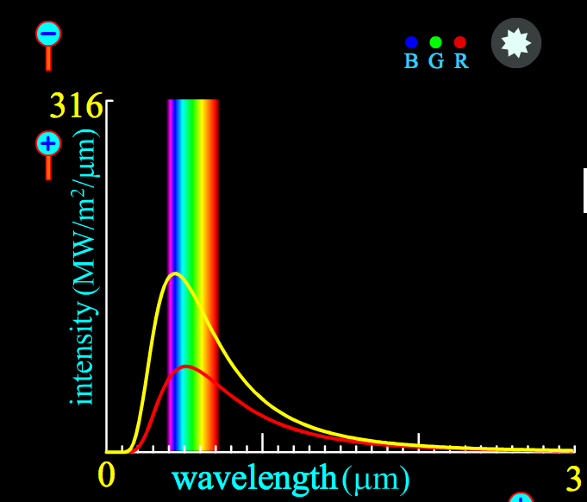

La imagen de arriba es una captura de pantalla de los espectros térmicos de 5800 K y 6600 K.

Pregunta 8: ¿Cuál irradia más MW/m² en longitud de onda infrarrojas?
Pregunta 9: ¿Cuál irradia más MW/m² en longitud de onda visible?
Pregunta 10: ¿Cuál irradia más MW/m² en longitud de onda ultravioleta?

La ley de Stephan-Boltzmann establece: Cada metro cuadrado de la superficie de un objeto más caliente emite más luz en todas las longitudes de onda.

Pregunta 11: ¿Sus observaciones de esta figura soportan esta ley o no? Explica tu elección.

B. Discusión cuantitativa.
La ley de Stephan-Boltzmann puede expresarse matemáticamente como:

La energía por segundo (potencia) emitida por un metro cuadrado de la superficie de una estrella = σ T⁴

Donde la temperatura T se mide en K y la constante σ = 5,7 × 10⁻⁸ Watt / m²K⁴

No insertaremos números en esta ecuación. Estamos más interesados en reseñar lo siguiente:
- La energía emitida por segundo varía con la cuarta potencia de la temperatura de manera que, por ejemplo, duplicando los resultados de las temperaturas en 2x2x2x2 = 16 veces más energía por segundo.
- Esto sólo nos dice que la energía por segundo emitida por un metro cuadrado de la superficie de la estrella.

Parte 5: Luminosidad

Luminosidad, L, es la potencia total (energía por segundo) que una estrella irradia hacia el espacio.

La ley de Stephan-Boltzmann nos dice cuánta energía por segundo por un metro cuadrado de la estrella es irradiada hacia el espacio, por lo que para obtener la energía total irradiada debemos multiplicar por el área de la superficie de la estrella, 4πR².

L = σ × T⁴ × 4 × π × R²

Donde T es en Kelvin, R es el radio de la estrella en m (metros) y L en Watt

Pregunta 12. ¿Cuáles dos propiedades de una estrella determinan su luminosidad?
Pregunta 13. ¿Pueden dos estrellas tener la misma temperatura y diferente luminosidad? Explicar
Pregunta 14. ¿Pueden dos estrellas tener la misma luminosidad y diferente temperatura? Explicar

En conclusión…
Resume lo que has aprendido de esta actividad a través de:
- Una lista de los términos científicos más importantes que identificaron en la actividad.
- La construcción de un resumen que utilice los términos anteriores (y, de ser necesario, términos de actividades anteriores), en resumen de lo aprendido.

